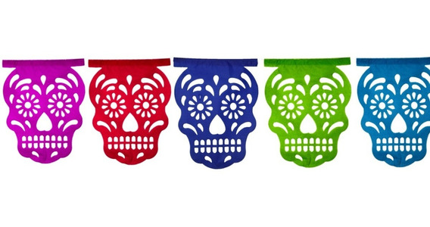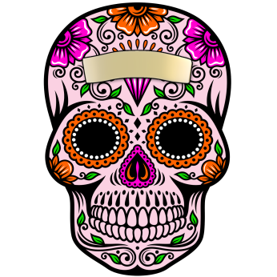

7 de noviembre de 2003

el

grabados

dulces

Rimas

UNESCO

por

Distinguido

París, Francia

en

**Día de muertos**

Tlaxochimaco

Hacían

**16 de julio**

**Honra**

llamada

el

Tlaxochimaco

**Mezclando**

que

Celebraban

**Todos santos**

**Españoles**

de

Conquista

A través de

**Catolicismo**

de

**Introducción**

Por medio de

**Calaveritas**

**Patrimonio de la humanidad**

**Transformación del ritual**

**Flores**

Agregaban

Corteza

**Xólotl**

Árbol

**Cortaban**

**Rituales**

**Danzas**

**Altares**

Personas

Consiste

**Celebración**

era

**2 de noviembre**

el

**Muertos**

A los

que

**Prehispánico**

**Origen**

de

**Mexicana**

**Celebración**

Día de muertos